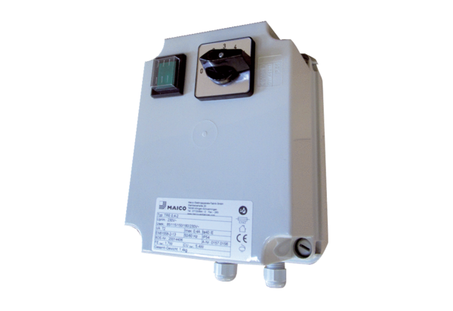5-ступенчатый трансформатор TRE 3,3-2Комплект поставки: 1 штукАссортимент: C
Номер артикула: 0157.0159Изготовитель: MAICO

